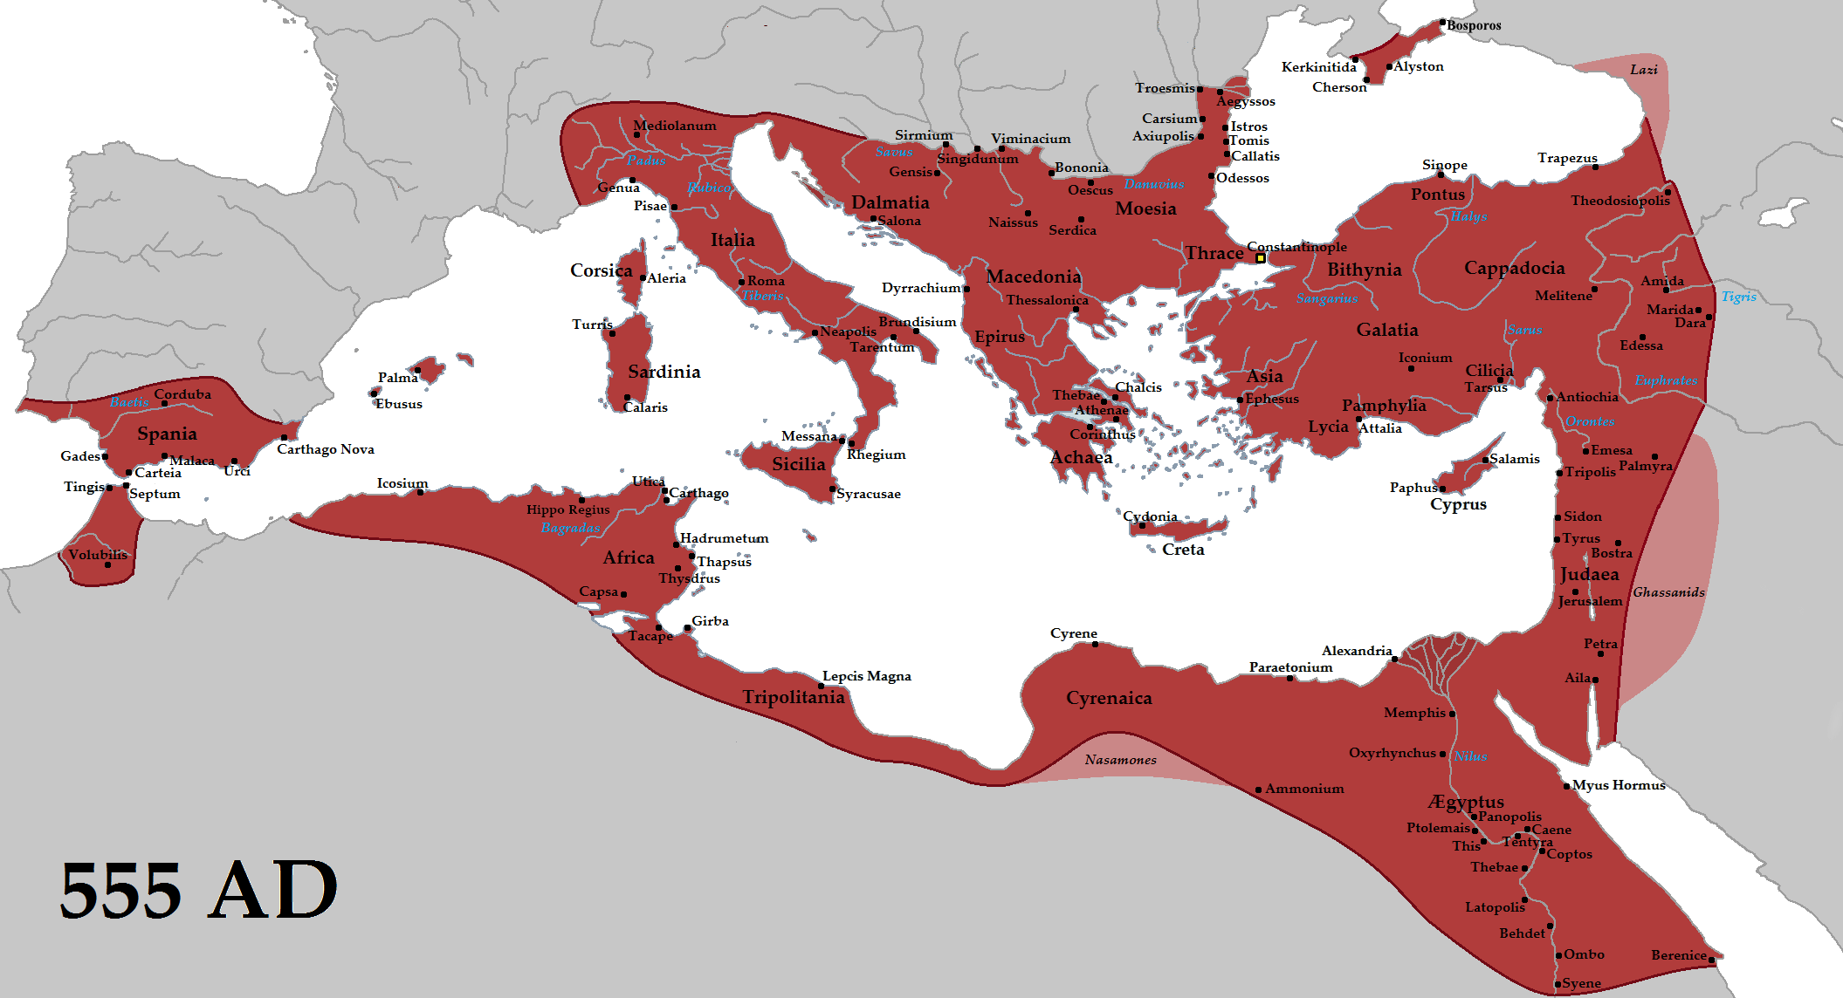

- Justiniano e a reconquista do ocidente

Justiniano, após vencer batalhas contra os persas no Ásia e contra os mouros no norte da África, inicia um projeto de restauração e unificação do Império Romano, e se volta para os ostrogodos. Belisário, um general do Império, é enviado para a Itália. Sicília cai quase sem resistência, e os bizantinos conquistam Nápoles e Roma. Grrande parte da península itálica é consquistada, e Belisário retorna à Constantinopla. No norte da região, os ostrogodos haviam se organizado muito bem, e reocupam boa parte do sul da península, incluindo, temporariamente, Roma. Após a morte de Belisário, o comando é incumbido à Narses, que consegue reconquistar Roma e destruir, embora com esforço, as últimas resistências dos godos. Justiniano estende a Itália, e coloca a Sicília sobre o comando de um prætor. Por volta do mesmo período, Justiniano envia um exército à Espanha, onde consegue conquistar uma parte da Península Ibérica, conseguindo o auge do seu império em 555, mas logo o rei Atanagildo dá início à reconquista da Península Ibérica, tomando novamente as terras conquistadas. Os lombardos invadem a Península Itálica, e em poucas décadas conseguem reduzir os territórios dos bizantinos na península a apenas algumas ilhas e pequenos territórios encravados. A reconquista da África deu mais certo, mas as guerras e batalhas deixaram a região despovoada e empobrecida. Portanto, Justiniano conseguiu recapturar muitas terras que haviam sido parte do Império Romano, mas o seu controle sobre elas se dissolve muito rapidamente.

- O direito romano e a compilação justiniana

O direito romano não era unitário ou organizado em compilações oficiais. Essa descentralização do direito causa, mesmo entre os romanos, uma sensação de confusão, como apontado por Cícero. Essa falta de um código se dá, principalmente, pelos fortes costumes, que impediam essa mudança radical na tradição jurídica. Durante o século III, houveram várias unificações com o objetivo de normatizar o direito romano, porém, após a queda do Império Romano do Ocidente em 476, muitas dessas obras jurídicas se perdem e/ou estão incompletos, e a partir daí, a compilação de Justiniano entra com grande importância.
Justiniano, poucos meses depois de subir ao poder, reúne funcionários e peritos em direito para discutir a criação de um código, baseando-se nos códigos Gregoriano, Hermogeniano e Teodosiano, e completa com algumas novas leis. A finalidade do código é clara: organizar todo o código jurídico que estava disperso em um só, tornando-o, também, mais conciso. O código entra em vigor em 529, entitulado de Summa Rei Publica. No ano seguinte, Justiniano promulga uma nova constituição que é conhecida como Deo Auctore, em que ele expressa sua vontade de fazer uma grande compilação dos escritos da jurisprudência romana, a iura, que tem o nome de Digesta seu Pandectæ (“A reunião de tudo”). Os juristas que desenvolvem a Digesta escolhem os fragmentos mais atuais, mudam a forma como a lei está escrita. Para evitar conflitos, Justiniano avisa que é proibido formular comentários e interpretações da obra. Em 533, Justiniano publica a Digesta, ambos em grego e latim. Até a sua morte, Justiniano continuaria publicando novas legislações, que eram inovadoras em diversos campos do direito.
Nos séculos seguintes, as leis de Justiniano passariam a formar a base da ordem jurídica de muitos países europeus. E, ao mesmo tempo, deu a essas leis o formato de código, tornando a preservação e a consulta a elas mais fácil.

- Características da arte bizantina

O escritor das pinturas não tinha autonomia sobre como seriam retratada a arte cristã, tudo era decidido pelos padres, e só a habilidade do escritor importava. Por conta disso, foram criados manuais para a elabaração dos ícones. Pela aproximação do Islã, os cristãos precisavam dar um jeito de justificar o seu uso de imagens, uma vez que o repúdio islâmico à representação de imagens poderia parecer plausível aos olhos dos cristãos leigos, e parecia justificar-se nos Dez Mandamentos. Os bizantinos justificam isto através da encarnação do verbo. Deus, que transcende a realidade humana, não pode ser representado, mas Jesus, seu filho encarnado, pode ser. Ou seja, isso reforça a ideia de que Cristo era parte Deus parte humano, o que é importante para os bizantinos, já que o monofisismo estava se espalhando. A arte passa a ser a nova vinda de Cristo à terra. Isso também vem com uma definição de estilo, já que não deve pretender substituir o original, e portanto, toma traços simplicados e reduzidos às suas características principais. A arte bizantina não possui profundidade ou sombras, uma vez que isso seria uma tentativa de enganar a quem a vê. É uma arte que está ligada diretamente com a vida espiritual, e portanto o artista deve estar suficientemente integrado à Igreja; ao representar a arte, ele deve estar em jejum e meditar.

- Constantinopla 1453: o cerco que mudou a Europa

O Império Bizantino já estava em declínio, após sucedidas derrotas, perdas de territórios e diminuição do comércio. Para os turcos otomanos, que estavam localizados em fronteira com os bizantinos, o Imperador Bizantino deveria se submeter ao sultão. Os bizantinos pensavam que Mehmet II, o novo governante dos turcos, era jovem demais e inexperiente, e portanto, o ameaçam e fazem requisições de territórios que eram bizantinos. Mehmet, após estabilizar algumas outras áreas do seu território, foca-se na construção de uma fortaleza naval, o que põe medo sobre os bizantinos, uma vez que esse obstáculo podia impedir a conexão marítima com seus aliados. Mehmet consegue, enfim, isolar Bizâncio, tornando o abastecimento da cidade impossível.
Além disso, o Império Bizantino deixa de pagar seu principal fundidor, que então vai para a corte de Mehmet II e é encarregado de construir uma arma (bombarda) para derrubar os muros de Constantinopla. Constantino XI tenta se preparar ao máximo para o cerco, porém a moral dos bizantinos estava baixa, uma vez que provavelmente não teriam ajuda. O exército de Mehmet, por outro lado, era a máquina militar islâmica mais avançada do mundo, contando com o uso de armas de fogo. O uso de canhões era apenas para destruir as muralhas, e não as construções, que seriam reaproveitadas depois da conquista da cidade. Por falta de dinheiro, os bizantinos não conseguiam contratar muitos soldados, com uma diferença de poder gritante entre eles e os otomanos. Em 1453, os otomanos dominam a cidade, saqueando-a. Mehmet II reconstrói a cidade, e torna-a a capital do seu Império, que iria persistir por vários séculos, até o seu fim na Primeira Guerra Mundial.

